應用軟體設計實習

Kotlin HW1

姓名:王子明

學號:107360109

教授:黃士嘉

1. **Kotlin和Java語法差異**

Kotlin

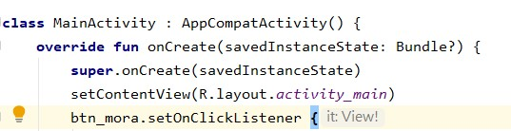

Java

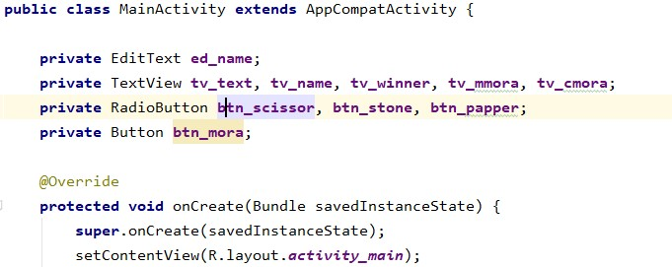

Kotlin因為在build.gradle有使用以下的函式

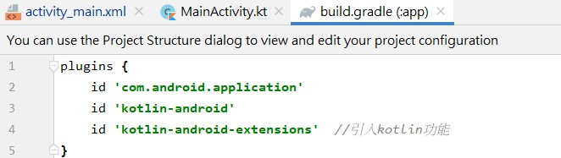

所以並不需要而外像Java使用private宣告變數

Kotlin

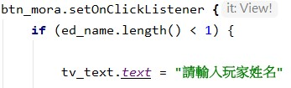

Java

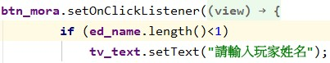

Kotlin

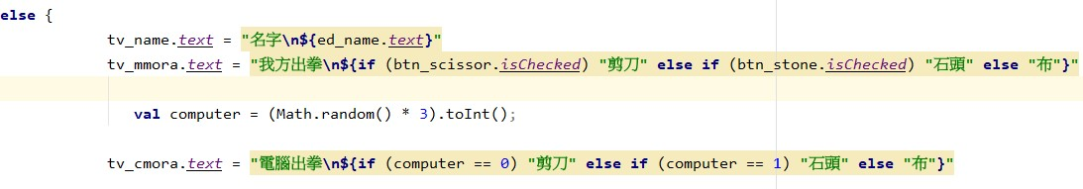

Java

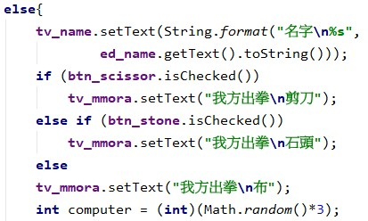

心得:

這次的作業是要把Lab3所做的剪刀石頭布從Java的語法改成Kotlin的語法，然後老師規定不能用轉換的，所以必須從網路上去找資料，剛開始的時候引入函式時是有點困難，畢竟每個程式語言的寫法都不太相同，可是藉由跟同學討論以及上網找資料，就慢慢的了解Kotlin與Java的差別了，兩個程式寫法都很相近，但Kotlin的因為引用了一些特別的函式，所以相較Java是比較簡化一點，但兩個程式語法都各有各的好處，希望之後還可以學到更多類似的程式